****Açıklama: an02332_****

**1.SINIF – Y SESİ ÇALIŞMA YAPRAKLARI**

**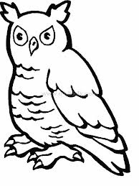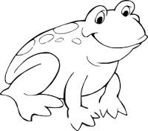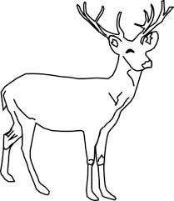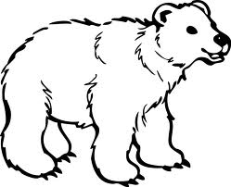Açıklama: VASE003Açıklama: SOCCR052Açıklama: SOCCR052Açıklama: SOCCR052Açıklama: j0343137Açıklama: j0343137Açıklama: j0343137Açıklama: j0343137Açıklama: j0343137Açıklama: an02542_Açıklama: an02542_Açıklama: an02542_Açıklama: an02337_Açıklama: an02337_Açıklama: an02337_A. Aşağıdaki varlıklardan içinde “Yy” sesi olanları boyayınız.**

**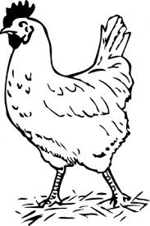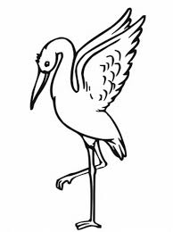**

**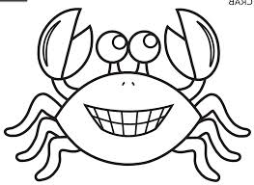**

C:\Users\eymen\AppData\Local\Microsoft\Windows\Temporary Internet Files\Content.IE5\NYS5U0KJ\MC900319534[1].wmfC:\Users\eymen\AppData\Local\Microsoft\Windows\Temporary Internet Files\Content.IE5\AFHXP6BY\MC900320492[1].wmf**Açıklama: HFURN045**Açıklama: SOCCR052Açıklama: SOCCR052Açıklama: SOCCR052Açıklama: j0343137**Açıklama: j0112354Açıklama: an02542_Açıklama: an02337_B. Verilen görsellerde Yy sesi, sözcüğün başında ise ilk kutucuğu; ortasında ise ortadaki kutucuğu; sonunda ise sondaki kutucuğu işaretleyiniz.**

Açıklama: an02332_**Açıklama: an02610_Açıklama: DOG012**

Açıklama: HFURN045Açıklama: j0088438Açıklama: j0192962Açıklama: j0112354Açıklama: SOCCR052Açıklama: SOCCR052Açıklama: MEAT038

C:\Users\eymen\AppData\Local\Microsoft\Windows\Temporary Internet Files\Content.IE5\B6RGAKR8\MC900111366[1].wmf**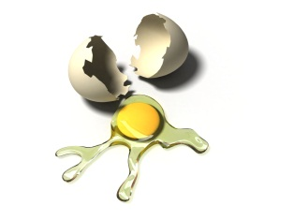**C:\Users\eymen\AppData\Local\Microsoft\Windows\Temporary Internet Files\Content.IE5\Z0VNMPBI\MC900438203[1].wmfC:\Users\eymen\AppData\Local\Microsoft\Windows\Temporary Internet Files\Content.IE5\P3HQG7IW\MC900428265[1].wmf

Açıklama: HFURN045

**C. Aşağıda verilen sesler içinde “Yy” seslerini yuvarlak içine alınız.**

**y g y p y ğ y g y ğ y p y h y g ğ y y h y g ğ y y g y g ğ y y g ğ p y y ğ g y Y G Ğ Y U Y H Y Ğ G Y Y**

**D. Aşağıdaki kelimelerdeki Yy seslerini yuvarlak içine alalım.**

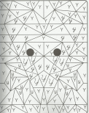Yener Yay Ayten Ayla Uyku Yeter Kuyu Aynur Yılan Yaren Ayak Kaya Oyun Ayna Kayra Yayın **. E. Aşağıdaki resimde Yy sesi olan parçaları boyayınız**

y y y y y y y y y y y y y y y y y

**F. Yy seslerinin üzerinden gidiniz ve boşlukları tamamlatınız.**

y y

y y

yy yy

yy yy

yy

Y Y Y Y Y Y Y Y Y Y Y Y Y Y Y Y

Y

Y

Y

Y Y

ey ey ey ey ey ey ey ey ey ey ey ey ye ye ye ye ye ye ye ye ye ye ye ye ay ay ay ay ay ay ay ay ay ay ay ya ya ya ya ya ya ya ya ya ya ya iy iy iy iy iy iy iy iy iy iy iy iy iy yi yi yi yi yi yi yi yi yi yi yi yi yi oy oy oy oy oy oy oy oy oy oy oy yo yo yo yo yo yo yo yo yo yo yo uy uy uy uy uy uy uy uy uy uy yu yu yu yu yu yu yu yu yu yu

**G. Aşağıdaki yazıların üzerinden gidip boşluklara yazdırın.**

ıy ıy ıy ıy ıy ıy ıy ıy ıy ıy ıy ıy ıy yı yı yı yı yı yı yı yı yı yı yı yı yı ay ya ey ye oy yo iy yi uy yu ıy yı